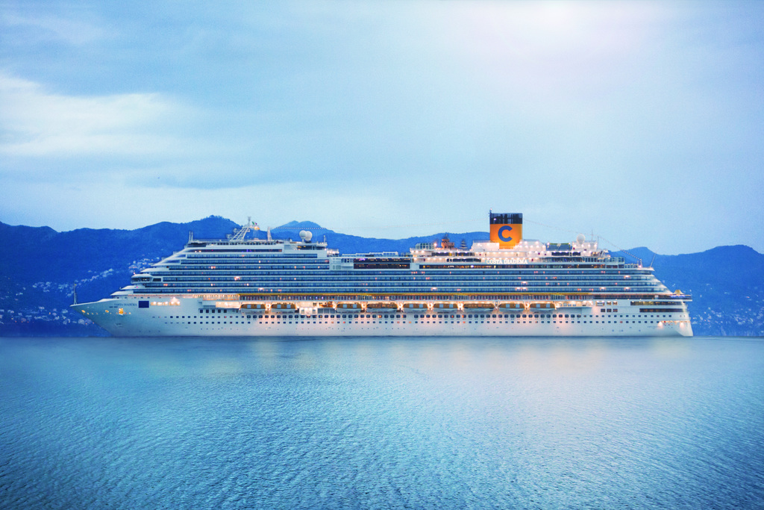
Έλληνας συνοδός!!!

7ήμερη κρουαζιέρα ‘Νορβηγικά Φιόρδ’

με το πολυτελές κρουαζιερόπλοιο Costa Diadema

Αναχωρήσεις: 28 Ιουλίου & 11 Αυγούστου
Συνοπτικό πρόγραμμα: Αθήνα πτήση για Κοπεγχάγη (Διαν/ση), Κοπεγχάγη, Χέλεσιλτ, Γκέιρανγκερ, Μαλόι, Σταβάνγκερ, Κίελο, Κοπεγχάγη πτήση για Αθήνα

Ημερομηνία αναχώρησης: 28/7/2023
Ημερομηνία επιστροφής: 5/8/2023

‘Έμπειρος Έλληνας συνοδός του γραφείου μας καθ’ όλη τη διάρκεια του ταξιδιού και της κρουαζιέρας.

Απευθείας πτήσεις με Scandinavian Airlines και με Norwegian Air
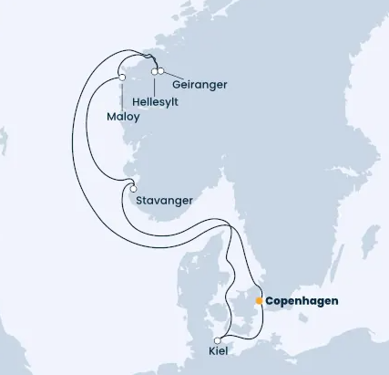
1^{η} – Παρασκευή, 28 Ιουλίου: Κοπεγχάγη, Δανία - Διανυκτέρευση στο ξενοδοχείο
Συνάντηση στις 11:00 στο αεροδρόμιο Ελ. Βενιζέλος, με τον αρχηγό/συνοδό της εκδρομής και αναχώρηση στις 13:15 για Κοπεγχάγη με την απευθείας πτήση της Scandinavian Airlines. Άφιξη στο αεροδρόμιο της Κοπεγχάγης στις 15:35. Μετά την παραλαβή των αποσκευών μας μεταφορά στο ξενοδοχείο και τακτοποίηση στα δωμάτια. Το βράδυ, είναι ελεύθερο για μια βραδινή βόλτα και μία πρώτη γνωριμία με την πόλη της Κοπεγχάγης.

2^{η} – Σάββατο, 29 Ιουλίου: Κοπεγχάγη, Δανία Άφιξη: - Αναχώρηση: 17:30
Μετά το πρωινό μας θα επιβιβαστούμε στο λεωφορείο και θα ξεκινήσουμε την ξενάγηση στη Δανέζικη πρωτεύουσα. Μεταξύ άλλων θα δούμε: τον επιβλητικό πύργο Κρίστιανμποργκ έδρα του Δανέζικου Κοινοβουλίου, το Μεσαιωνικό κτίριο του Χρηματιστηρίου, το μεγαλοπρεπές Δημαρχείο, το θρυλικό κανάλι Νίχαβν στέκι των ναυτικών και των μποέμ, το τεράστιο παλάτι Αμάλιενμποργκ επίσημη κατοικία των βασιλιάδων και τη μικρή παραμυθένια Γοργόνα – σύμβολο της πρωτεύουσας. Μετά το τέλος της ξενάγησης, μεταφορά στο λιμάνι και επιβίβαση στο πολυτελές κρουαζιερόπλοιο Costa Firenze. Τακτοποίηση στις καμπίνες. Αναχώρηση στις 17:30

3^{η} – Κυριακή 30 Ιουλίου: Εν πλω - -
Σήμερα ξυπνήστε ότι ώρα θέλετε. Το πρόγευμα σας περιμένει και ολόκληρη η μέρα είναι για ανάπαυλα με φόντο το γαλάζιο. Γνωριστείτε με το πολυτελές κρουαζιερόπλοιο, κάντε γυμναστική, κολυμπήστε στην πισίνα ή απλά ξεκουραστείτε διαβάζοντας ένα καλό βιβλίο. Απολαύστε το γεύμα σας στο μπουφέ ή στην τραπεζαρία. Το βράδυ χορέψτε διασκεδάστε και δοκιμάστε την τύχη σας στο καζίνο!

4^{η} – Δευτέρα, 31 Ιουλίου: Χέλεσιλτ, Νορβηγία Άφιξη: 08:30 Αναχώρηση: 09:30
Έχετε δει ποτέ έναν παγετώνα; Αυτό είναι ακριβώς ό, τι θα κάνουμε σε αυτή την προαιρετική εκδρομή - και όχι ακριβώς έναν οποιοδήποτε παγετώνα αλλά τον Μπρίκσνταλ (Briksdal), μια θεαματική έκταση πάγου κρυμμένη στα μαγευτικά Νορβηγικά φιόρδ. Η εκδρομή μας ξεκινάει στο χωριό Χέλεσιλτ (Hellesylt), όπου μπορούμε να θαυμάσουμε τον ομώνυμο καταρράκτη του οποίου τα νερά καταλήγουν στο σμαραγδί και βαθύ γαλάζιο φιόρδ. Συνεχίζουμε το ταξίδι μας προς Χορνινταλσβατν η οποία με βάθος 514 μέτρων, είναι η βαθύτερη λίμνη της Ευρώπης. Μπροστά μας απλώνεται το μαγευτικό Νόρντφιορδ (Nordfjord), παράλληλα με το δρόμο μέσα από τα χωριά του Στρυν (Stryn), Λόεν (Loen) και Όλντεν (Olden). Αυτό το συναρπαστικό χωριό βρίσκεται στο κάτω μέρος των φιόρδ και εκτείνεται κατά μήκος της κοιλάδας Όλντεν (Olden) μέχρι το ορειβατικό καταφύγιο στον Παγετώνα Μπρίκσνταλ (Briksdal Glacier). Στην αρχή το μονοπάτι ανεβαίνει και διασχίζει τον καταρράκτη με μία ξύλινη γέφυρα. Σε αυτό το σημείο βρισκόμαστε πρόσωπο με πρόσωπο με τον τεράστιο παγετώνα. Το ταξίδι της επιστροφής μας στο Γκέιρανγκερ περνά μέσα από πολλές σήραγγες και θα κάνουμε μια τελική στάση στο Φλύνταλ (Flydal) για να φωτογραφίσουμε το πλοίο που μας περιμένει στο φιόρδ.

4^{η} – Δευτέρα, 31 Ιουλίου: Γκέιρανγκερ, Νορβηγία Άφιξη: 11:30 Αναχώρηση: 20:00
Η μικρή πόλη του Γκέιρανγκερ, είναι ένας γραφικός οικισμός, το πολύτιμο πετράδι στο στέμμα των φιόρδ της Νορβηγίας, περιβεβλημένο από ένα μαγευτικό φυσικό τοπίο. Από εδώ προσφέρεται προαιρετική εκδρομή στην κορυφή του όρους Νταλσνίμπα, απ' όπου θα απολαύσετε μια μοναδική θέα στο μαγευτικό Γκεϊράνγκερφιορδ, που έχει αναγνωριστεί Μνημείο Παγκόσμιας Φυσικής Κληρονομιάς της UNESCO. Στο γραφικό οικισμό μπορείτε να κάνετε αγορές παραδοσιακών προϊόντων ή να απολαύσετε τοπικές γεύσεις στα μικρά εστιατόρια.

5^{η} – Τρίτη, 01 Αυγούστου: Μαλόι, Νορβηγία Άφιξη: 08.00 Αναχώρηση: 18.00
Το Μαλόι βρίσκεται στην ανατολική πλευρά του νησιού Βαγκσόι και είναι ένα από τα σημαντικότερα αλιευτικά λιμάνια της χώρας. Αν και ένα μικρό παραθαλάσσιο χωριό με λίγες μόνο χιλιάδες κατοίκους, η περιοχή γύρω από το Μαλόι είναι πλούσια σε υπαίθριες δραστηριότητες, φρέσκα θαλασσινά και γεμάτη ιστορία. Από τη χαλάρωση στην παραλία Ρεφβιξάντεν με ασημένια άμμο μήκους σχεδόν ενός μιλίου - που θεωρείται ένα από τα καλύτερα σημεία για μπάνιο στη Νορβηγία - μέχρι την πεζοπορία κατά μήκος της απόκρημνης ακτής και την επίσκεψη σε γραφικούς φάρους, υπάρχουν πολλοί τρόποι για να απολαύσετε τη φυσική ομορφιά της Νορβηγίας. Οι προαιρετικές εκδρομές μας δίνουν τη δυνατότητα να επισκεφθούμε το νησί Βάγκσοϊ βλέποντας τη φύση σε όλο της το μεγαλείο ή μία φάρμα με ταράνδους. Όλες οι εκδρομές είναι μία μοναδική εμπειρία.

6^{η} – Τετάρτη, 02 Αυγούστου: Σταβάνγκερ, Νορβηγία Άφιξη: 10:00 Αναχώρηση: 20:00
Βρισκόμαστε στη νοτιοδυτική ακτή της Νορβηγίας, στην επαρχία Ρόγκαλαντ και τη μεγαλύτερη πόλη της, πάνω στο φιόρδ Μπίφιορντ ή Μπόκναφιορντ, τμήμα του Στάβανγκερφιορδ. Το λιμάνι προστατεύεται από τα παρακείμενα νησιά και αποτελεί εμπορικό κέντρο της περιοχής. Το Στάβανγκερ είναι μια από τις παλαιότερες πόλεις της χώρας, με ένα σημαντικό Καθεδρικό ναό στο κέντρο της – το σημαντικότερο μετά το ναό του Τρόντχαϊμ, κτισμένο τον 11ο αι. Στα αξιοθέατα συγκαταλέγονται το Δημοτικό και Αρχαιολογικό Μουσείο, η Πλατεία της Αγοράς (Torget), κέντρο δράσης και σημείο συνάντησης ντόπιων και τουριστών, το μπρούτζινο άγαλμα του ντόπιου νομπελίστα και συγγραφέα Alexander Kielland (1849-1906), το Ναυτικό Μουσείο που στεγάζεται σε ένα παλιό σπίτι εμπόρου στην περιοχή Nedre Strandgate και φυσικά η ιστορική συνοικία Gamle με πολλά παλιά σπίτια. Από το λόφο Βόλαντσχαουγκ στα 85 μ., προσφέρεται υπέροχη θέα του Στάβανγκερ, του φιόρδ και των παρακείμενων λόφων. (προαιρετική εκδρομή)

7^{η} – Πέμπτη, 03 Αυγούστου: Εν πλω - -
Μία μέρα ξεκούρασης με τις πιο όμορφες εικόνες που συνδυάζουν το γαλάζιο της θάλασσας και του ουρανού αλλά και το πράσινο της φύσης. Όλα αυτές οι εικόνες μαζί με την άνεση και την πολυτέλεια που μας προσφέρει το μοναδικό και πολυτελές κρουαζιερόπλοιο Costa Firenze, μας χαρίζουν άλλη μία ξέγνοιαστη ημέρα.

8^{η} – Παρασκευή, 04 Αυγούστου: Κίελο, Γερμανία Άφιξη: 08:00 Αναχώρηση: 19:30
Καλωσορίσατε στο, Κίελο! Αυτή η ολυμπιακή πόλη είναι κόμβος διεθνών αγώνων ιστιοπλοΐας, όπως το πασίγνωστο Kiel Week, που διοργανώνεται κάθε Ιούνιο από το 1882. Η πόλη που ήταν αρχικά οικισμός των Βίκινγκ, εκσυγχρονίστηκε προσφέροντας στους επισκέπτες πληθώρα εστιατορίων, καταστημάτων και επιλογών διασκέδασης. Περιηγηθείτε στους πλούσιους βοτανικούς κήπους και θαυμάστε τα ιστορικά πλοία που είναι δεμένα στο λιμάνι.
Με τις προαιρετικές εκδρομές που προσφέρονται έχουμε δύο μοναδικές επιλογές, να επισκεφτούμε το Λούμπεκ (Λύμπεκ) μία από τις σπουδαιότερες μεσαιωνικές πόλεις της Γερμανίας το “στολίδι της Βαλτικής” όπως την αποκαλούν ή ενναλακτικά το μεγαλύτερο λιμάνι της Γερμανίας το Αμβούργο με τη διάσημη συνοικία των κόκκινων φαναριών και τις επιβλητικές επαύλεις κατά μήκος τους ποταμού Έλβα.

9^{η} – Σάββατο, 05 Αυγούστου: Κοπεγχάγη, Δανία Άφιξη: 08.30 -
Μετά το πρωινό μας, αποβίβαση από το κρουαζιερόπλοιο Costa Firenze. Αφού τακτοποιήσουμε τις αποσκευές στο λεωφορείο, θα μεταφερθούμε στο κέντρο της πόλης όπου θα έχουμε ελεύθερο χρόνο να περιηγηθούμε, να κάνουμε τις τελευταίες αγορές μας, να απολαύσουμε τον καφέ μας και το μεσημεριανό μας γεύμα. Αργά το μεσημέρι θα μεταφερθούμε στο αεροδρόμιο για την απευθείας πτήση της Norwegian Air 17:45 για την επιστροφή μας στην Ελλάδα με τις πιο όμορφες αναμνήσεις.

Αναλυτικός τιμοκατάλογος – τιμές κατ’ άτομο σε Ευρώ
 |  | Αναχώρηση 28 Ιουλίου 2023
Κατ. | Περιγραφή καμπινών | Δίκλινο | Μονόκλινο
IC | Εσωτερική καμπίνα | 1449€ | 1900€
EC | Εξωτερική με παράθυρο | 1649€ | 2350€
BC | Εξωτερική με μπαλκόνι | 1799€ | 2525€
Τρίκλινες και Τετράκλινες καμπίνες έχουν |  | 120€ επιβάρυνση στις ανωτέρω τιμές
3ος / 4ος ενήλικας στην ίδια καμπίνα με δύο ενήλικες |  | 1129€
Παιδιά έως 17 ετών στην ίδια καμπίνα με δύο ενήλικες |  | 799€
Λιμενικά έξοδα & φόροι αεροδρομίων |  | 299€

Στις ανωτέρω τιμές περιλαμβάνονται:
- Εισιτήρια κρουαζιέρας στον τύπο καμπίνας της επιλογής σας.
- 28/7/2023 Αεροπορικά εισιτήρια με απευθείας πτήσεις Αθήνα-Κοπεγχάγη με την Scandinavian Airlines (μια αποσκευή 23 κιλών).
- 5/8/2023 Αεροπορικά εισιτήρια με απευθείας πτήσεις Κοπεγχάγη-Αθήνα με τη Norwegian Airlines (δύο αποσκευές 23 κιλών).
- Πλήρης διατροφή (πρωινό, μεσημεριανό, δείπνο), καθημερινά στο κρουαζιερόπλοιο (τα θεματικά εστιατόρια έχουν επιπλέον χρέωση).
- Συμμετοχή στις διάφορες εκδηλώσεις, την καθημερινή ψυχαγωγία και το καλλιτεχνικό πρόγραμμα του πλοίου.
- Όλες οι μεταφορές από/προς αεροδρόμιο/ξενοδοχείο/κρουαζιερόπλοιο.
- Μία διανυκτέρευση την ημέρα της άφιξης 28/7/2023 στο ξενοδοχείο 4* Scandic Copenhagen.
- Ξενάγηση στην Κοπεγχάγη πριν την αναχώρηση της κρουαζιέρας με Έλληνα συνοδό και τοπικό ξεναγό.
- ‘Έμπειρος συνοδός του γραφείου σε όλη τη διάρκεια του ταξιδιού και της κρουαζιέρας.
- Ασφάλιση αστικής - επαγγελματικής ευθύνης με την Ευρωπαϊκή Πίστη.

Δεν Περιλαμβάνονται:
Λιμενικά έξοδα & φόροι αεροδρομίων 299€, Ταξιδιωτική ασφάλεια (προτείνεται), Προαιρετικές εκδρομές στα λιμάνια προσέγγισης, η *Χρέωση παροχής υπηρεσιών, Οι υπηρεσίες του κέντρου αισθητικής και αναζωογόνησης, Οι αγορές από τα καταστήματα του πλοίου, Είσοδοι στα μουσεία, Επιπλέον φαγητά και ποτά εκτός της κρουαζιέρας, Προσωπικά έξοδα και ότι δεν αναφέρεται στο πρόγραμμα και στα περιλαμβανόμενα.

*Χρέωση παροχής υπηρεσιών: Ενήλικες: 77€ , Παιδιά από 4-14: 50% έκπτωση, Παιδιά έως 4 ετών: ΔΩΡΕΑΝ
Το ανωτέρω ποσά είναι κατ’ άτομο και είναι αναπόσπαστο τμήμα της τιμής της κρουαζιέρας, χρεώνονται αυτόματα στο λογαριασμό της καμπίνας και καταβάλλονται στο πλοίο. Επίσης υπάρχει η δυνατότητα προπληρωμής τους.

Οι πτήσεις μας
28/7/2023 Αθήνα – Κοπεγχάγη SK778 Αναχώρηση 13:15 – Άφιξη 15:35
05/8/2023 Κοπεγχάγη – Αθήνα D83376 Αναχώρηση 17:45 – Άφιξη 21:50

Γενικές Σημειώσεις:

- Για την ολοκλήρωση της κράτησης και σύμφωνα με την πολιτική της εταιρίας, είναι απαραίτητο να προσκομίσετε τα πλήρη στοιχεία όλων των επιβατών όπως αυτά αναγράφονται στο (α) Διαβατήριο (α)/Ταυτότητα (ες) (Ονοματεπώνυμο, Ημερομηνία και Τόπος Γέννησης, Ημερομηνία έκδοσης και λήξης, Εκδούσα Αρχή).
- Επιπλέον είναι απαραίτητο να αποστείλετε τα στοιχεία επικοινωνίας (Ονοματεπώνυμο και Κινητό τηλέφωνο) ενός προσώπου (συγγενικού ή φιλικού) ως Επαφή Εκτάκτου Ανάγκης.
- Για την επιβεβαίωση της κράτησης απαιτείται 45% προκαταβολή της αξίας της και εξόφληση 45 ημέρες πριν την αναχώρηση της κρουαζιέρας. Για τις κρατήσεις που πραγματοποιούνται σε χρονικό διάστημα μικρότερο των 45 ημερών απαιτείται άμεση εξόφληση.
- Η περιγραφή των λιμανιών είναι ενδεικτική και δεν αποτελεί περιγραφή εκδρομής. Ζητήστε μας τις αναλυτικές περιγραφές των εκδρομών με το κόστος τους.
- Η σειρά των υπηρεσιών/εκδρομών μπορεί να αλλάξει για την καλύτερη διεξαγωγή του ταξιδιού.
- Απαραίτητο διαβατήριο σε ισχύ ή ταυτότητα νέου τύπου με λατινικούς χαρακτήρες.

Πολιτική ακυρωτικών
- 90-45 ημέρες πριν την αναχώρηση: απώλεια προκαταβολής
- 44-30 ημέρες πριν την αναχώρηση: 50% ακυρωτικά επί του συνόλου
- 29-15 ημέρες πριν την αναχώρηση: 80% ακυρωτικά επί του συνόλου
- 14-00 ημέρες πριν την αναχώρηση: 100% ακυρωτικά επί του συνόλου

